PARCIAL BIOLOGIA I GEOLOGIA 3r ESO
Tema 4 Sistema nerviós
Nom i cognoms:________________________________________________________
Grup:_________
- Quina funció vital podem fer gràcies al sistema nerviós?

- Subratlla les frases que expressen un exemple de funció de relació:

- Ens llancen una pilota i ens apartem per evitar el colp
- Digerir els aliments que mengem
- Retirar la ma quan agafem alguna cosa molt calenta
- Respirar per agafar l’oxigen que necessitem
- Tancar els ulls quan la llum es molt intensa

- Relaciona:
1 | Músculs i ossos |  | Reben la informació
2 | Òrgans dels sentits |  | Realitzen l’acció de la resposta
3 | Sistema nerviós |  | Processa la informació

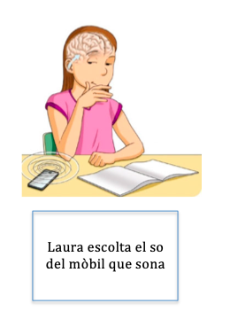
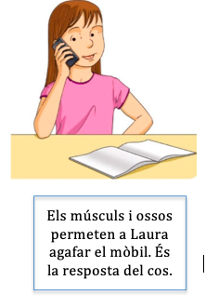
- Ordena, posant un número 1, 2 o 3, per explicar la funció de relació
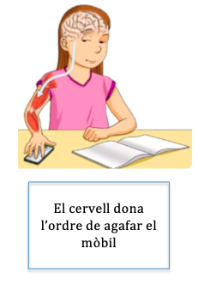

- Escriu tres oracions que resumeixen la funció de relació en aquest exemple
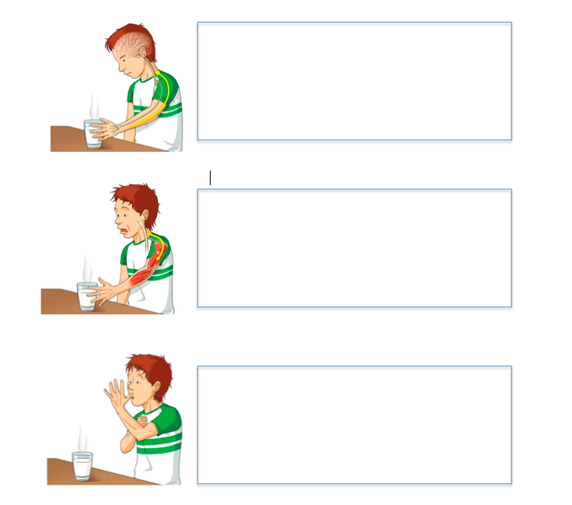
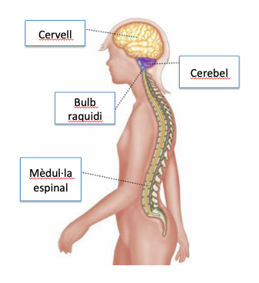
- Completa, indicant les parts del sistema nerviós central:

- Completa les frases:
- El sistema nerviós està format pel sistema nerviós............................... i el sistema nerviós..............................
- Els cervell s’encarrega de funcions superiors com..................................
- El bulb raquidi s’encarrega de.................................
- El cerebel s’encarrega de.................................................

